Реагент | Ур-я реак-ий | Наблюдения | Усл. проведения
Первая группа анионов
В(OH)⁴⁻
окрашивание пламени H₃BO₃,BF₃ или эфирами борной кислоты | B₄O₇²⁻ + 6H₂SO_{4конц} = 2H₃BO₃ + B₂O₃ + 6НSO₄⁻  H₃BO₃ + 3С₂Н₅ОН = В(ОС₂Н₅)₃ + 3Н₂О |  | мешают Ba,Cu,Tl,PO₄³⁻,MoO₄²⁻  ПО=0,2-0,3мкг
хинализарин  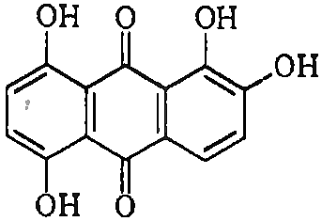 | + Н₃ВО₃ = 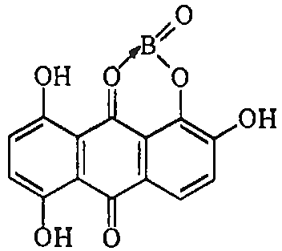 |  | H₂SO_{4конц}  мешают Fe³⁺,Cu²⁺,Ni²⁺,Cr³⁺,Sb³⁺,I⁻ (в большом кол-ве)  ПО=0,06мкг
СО₃²⁻
кислоты | 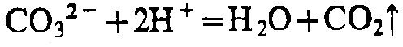  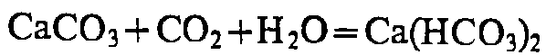 |  | мешают SO₃²⁻,S₂O₃²⁻
SiO₃²⁻
слабые кислоты | 2Н⁺ + SiO₃²⁻ = nSiO₂*mH₂O↓ |  | нагревание
NH⁴⁺ |  |  | нагревание
PO₄³⁻
магнезиальная смесь (MgCl₂,NH₄Cl,NH₃)
молибденовая жидкость (HNO₃ + (NH₄)₂MoO₄) |  |  | лёгкий нагрев  мешают SO₃²⁻,S₂O₃²⁻,S²⁻,Cl⁻ (в большом кол-ве)  ПО=0,5мкг
SO₄²⁻
BaCl₂ | 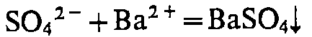 |  | подкисление  мешают S²⁻,SO₃²⁻,S₂O₃²⁻
BaCl₂+KMnO₄ | (изоморфн. кристаллы) |  | подкисление, центрифуг. + Н₂О₂  мешают SO₃²⁻,S²⁻,SCN⁻,S₂O₃²⁻  ПО=5мкг
SO₃²⁻
BaCl₂ | 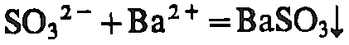 |  | -
минеральные кислоты | SO₃²⁻ + 2H⁺ = H₂O + SO₂↑ |  | мешают S²⁻,S₂O₃²⁻
S₂O₃²⁻
AgNO₃ | 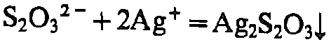  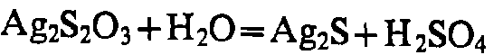 |  | реагент в избытке, нагревание  мешает S²⁻
кислоты | 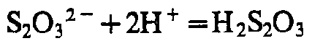  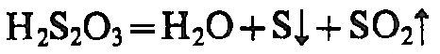 |  | мешают совместно SO₃²⁻+S²⁻
I₂*aq | 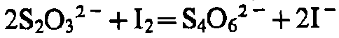  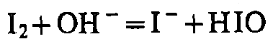 |  | pH<8  мешают SO₃²⁻,S²⁻
F⁻
CaCl₂ | 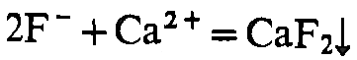 |  | мешают PO₄³⁻,CO₃²⁻, SO₃²⁻,S₂O₃²⁻  ПО=40мкг
цирконий(IV)-ализариновый лак | 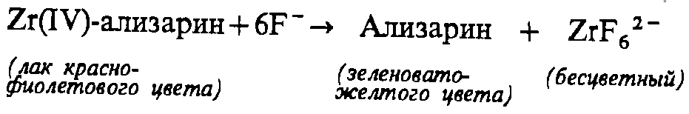 |  | солянокислая среда  мешают SO₄²⁻,S₂O₃²⁻,PO₄³⁻,AsO₄³⁻,C₂O₄²⁻  ПО=20мкг
Вторая группа анионов
S²⁻
AgNO₃ | 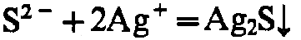 |  | -
Pb(OH)₄²⁻ | 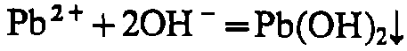 |  | -  ПО=1,8мкг
разбавленные HCl, H₂SO₄ | 2H⁺ + S²⁻ = H₂S↑  H₂S+Pb(CH₃COO)₂= PbS↓+2CH₃COOH |  | -
Cd²⁺ | 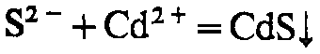  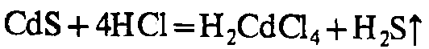 |  | в присутствии CdCO₃
Сl⁻
AgNO₃ | 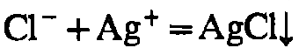  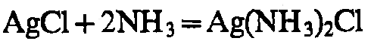  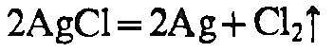 |  | мешают SCN⁻,Br⁻,I⁻,IO₃⁻  ПО=10мкг
Br⁻
AgNO₃ | Br⁻ + Ag⁺ = AgBr↓  AgBr + 2NH₃=Ag(NH₃)₂Br  AgBr + 2KCN = KAg(CN)₂ + KBr  AgBr + 2Na₂S₂O₃ = Na₃Ag(S₂O₃)₂+NaBr |  | мешают SCN⁻,Cl⁻,I⁻,IO₃⁻  ПО=5мкг
Cl₂*aq | 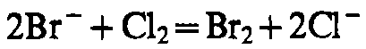 |  | экстракция CCl₄,CHCl₃,C₆H₆  мешают S²⁻,S₂O₃²⁻,SO₃²⁻  ПО=50мкг
I⁻
AgNO₃ | I⁻ + Ag⁺ = AgI↓  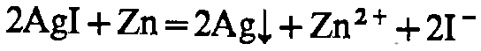 |  | мешают SCN⁻,Cl⁻,Br-,IO₃⁻  ПО=1мкг
Cl₂*aq | 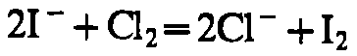 |  | кислая среда, экстракция CCl₄, CHCl₃, C₆H₆  мешают S²⁻,S₂O₃²⁻,SO₃²⁻  ПО=40мкг
NO₂⁻ |  |  | слабокислая среда, экстракция CCl₄, CHCl₃, C₆H₆  мешают S²⁻,S₂O₃²⁻,SO₃²⁻  ПО=0,03мкг
IO₃⁻
AgNO₃ | 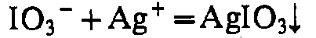  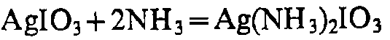 |  | мешают SO₃²⁻,Cl⁻,I⁻,Br⁻
KI | 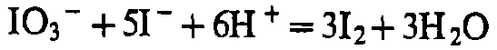 |  | уксуснокислая среда  мешают NO₂⁻,ClO₃⁻  ПО=80мкг
Na₂S₂O₃ | 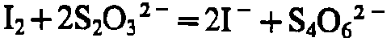 |  | уксуснокислая среда
SCN⁻
AgNO₃ | 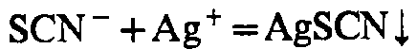  растворим в NH₃(слабо), (NH₄)₂CO₃,HNO₃ |  | мешают Cl⁻,Br⁻,I⁻,IO₃⁻
Fe³⁺ | Fe³⁺ + SCN⁻ = Fe(SCN)_{n}^{(3-n)+} |  | мешают PO₄³⁻,AsO₄³⁻,C₂O₄²⁻, H₂C₄O₆²⁻  C₃H₅O(COO)₃³⁻,F⁻,CH3COO⁻  ПО=6мкг
Третья группа анионов
NO₃⁻
FeSO₄ |  |  | мешают NO₂⁻,I⁻,Br⁻,SCN⁻,IO₃⁻,ClO₃⁻,SO₃²⁻,  S₂O₃²⁻,S²⁻  ПО=2,5мкг
Al |  |  | мешают NH₄⁺,SCN⁻,NO₂⁻,R-NH₂  ПО=2мкг
дифениламин  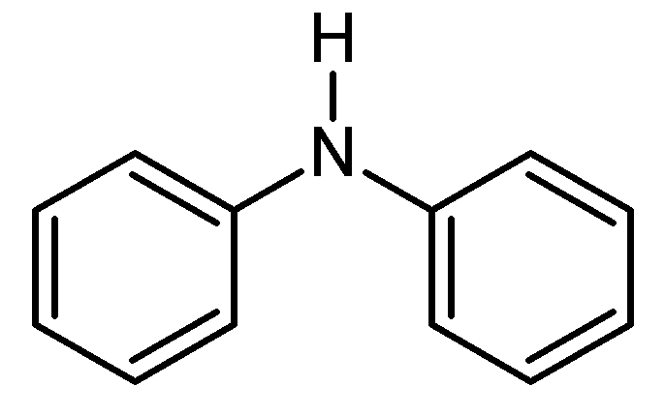 | +HNO₃ = 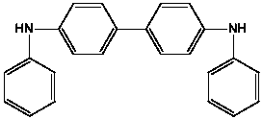+HNO₃ = 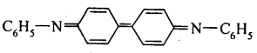 |  | H₂SO_{4конц}  мешают NO₂⁻,ClO₃⁻,IO₃⁻,Fe³⁺,Sb⁵⁺, Cr⁶⁺,  MnO₄⁻,I⁻  ПО=0,5мкг(дифениламин)  ПО=0,07мкг(дифенилбензидин)
нитрон  микрокристаллоск.  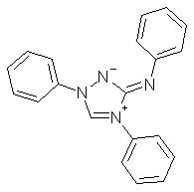 | + HNO₃ =  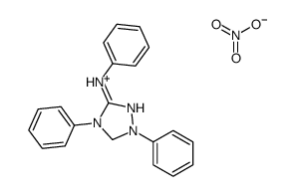 |  | кислая среда  мешают NO₂⁻,SCN⁻,ClO₃⁻,I⁻  ПО=0,4мкг
NO₂⁻
KI |  |  | кислая среда  мешают IO₃⁻,ClO₃⁻,CrO₄2⁻,MnO₄⁻,S²⁻,SO₃²⁻,  S₂O₃²⁻  ПО=0,1мкг
KMnO₄ |  |  | кислая среда  мешают S²⁻,SO₃²⁻,S₂O₃²⁻,I⁻, Br⁻,SCN⁻,Cl⁻ (в большом кол-ве)
бензидин  8-оксихинолин  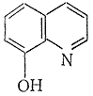 | -NH₂+NO₂⁻ = -N⁻=N⁺ |  | рН~3(уксуснокислая среда)  мешают I⁻  ПО=14мкг
CH₃COO⁻
(Na/K)HSO_{4тв} |  |  | мешают в больших кол-вах Cl⁻,Br⁻,I⁻,SO₃²⁻  S₂O₃²⁻
FeCl₃ | Fe³⁺ + H₂O + CH₃COO⁻ = Fe₃(OH)₂(CH₃COO)₆⁺  Fe₃(OH)₂(CH₃COO)₆⁺ =_{разб} Fe₃O(CH₃COO)₆OH↓ |  | мешают CO₃²⁻,PO₄³⁻,S²⁻
C₂H₅OH | 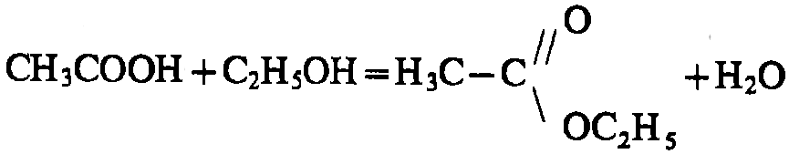 |  | H₂SO_{4конц}  мешают Cl⁻,Br⁻,I-,SO₃²⁻,S₂O₃²⁻,S²⁻

